NAMA : DIMAS LUTHFI AZIS

NIM : 21.01.55.0010

SISTEM INFORMASI

1. DATABASE

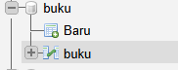

1. TABEL BUKU

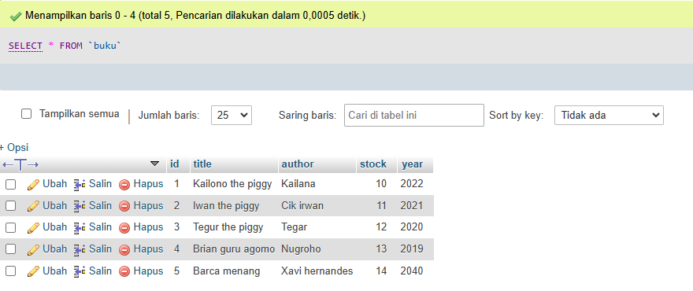

1. BUAT FILE DALAM XAMPP,HTDOCS



1. MASUKKAN CODDING KE DALAM VISUAL STUDIO CODE

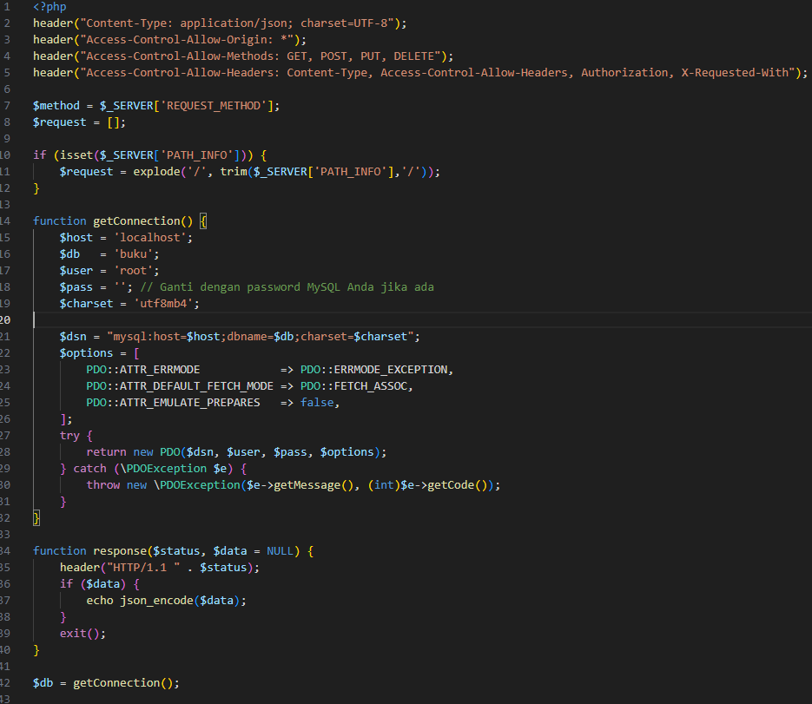

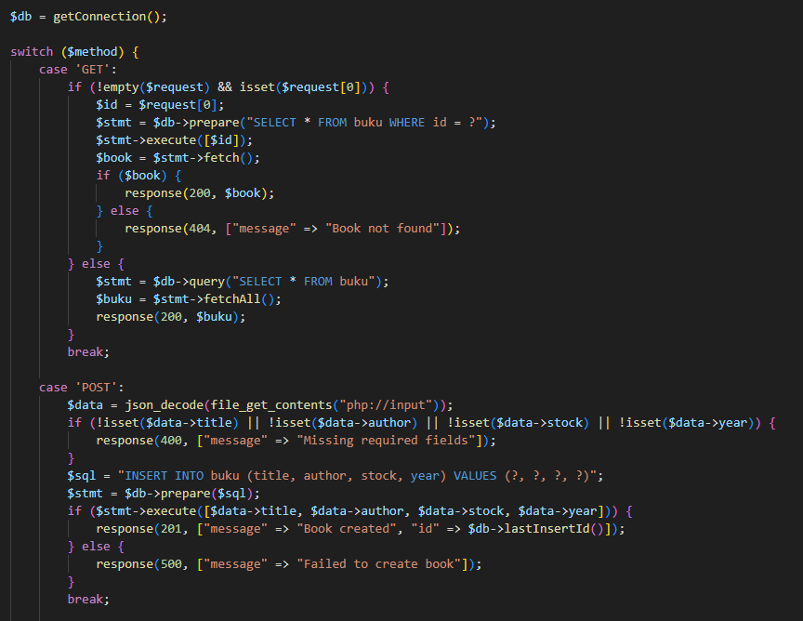

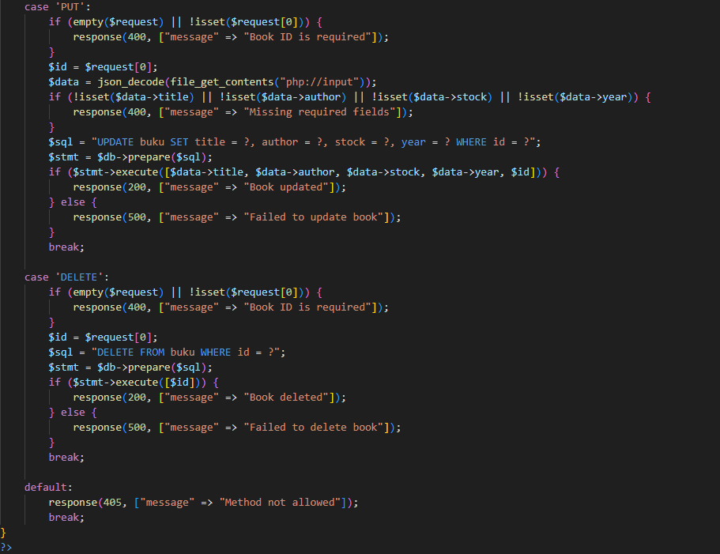

1. MENAMPILKAN SEMUA BUKU

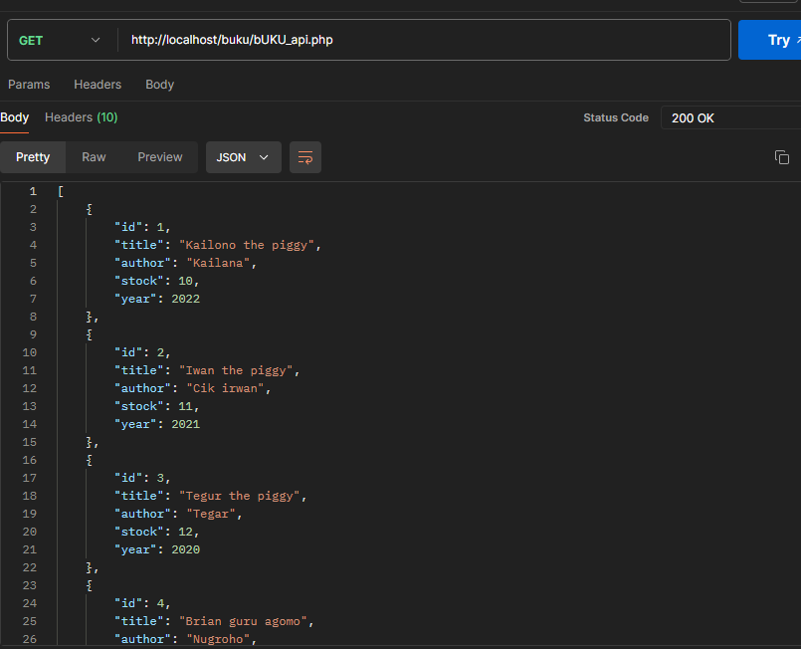

1. MENAMPILKAN SPESIFIKASI BUKU SESUAI ID

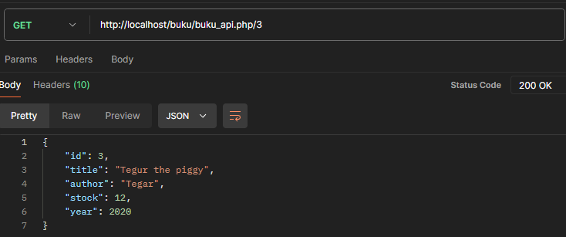

1. MENAMBAHKAN BUKU BARU

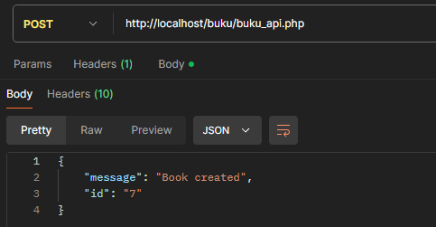

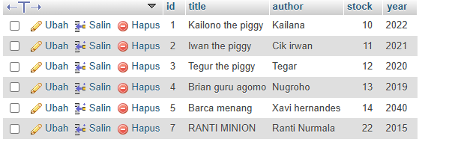

SETELAH DITAMBAHKAN DI POSTMAN,DIBAGIAN DATABASE YG DIBUAT LANGSUNG TERUPDATE.

1. MEMPERBARUI JUDUL BUKU PADA TABEL 7



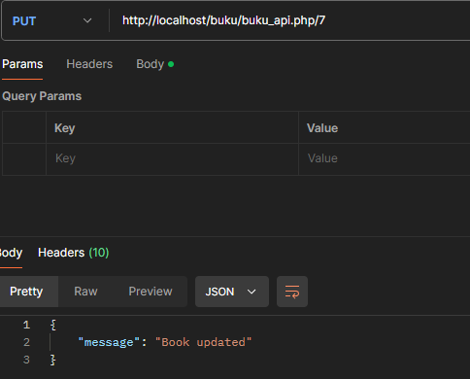

1. MENGHAPUS BUKU DENGAN ID TABEL 7

